**BITÁCORA 4**

|  |  |  |  |
| --- | --- | --- | --- |
| **ASIGNATURA(S)**  **ESPECIALIDAD** | Ciencias para la ciudadanía | **NIVEL** | 3medio |
| **NOMBRE DE ESTUDIANTE** |  | **CURSO** |  |
| **Objetivo de Aprendizaje**  **Priorizado/ O. Transversal** | **OA 1:** Investigar sustancias químicas de uso cotidiano en el hogar y el trabajo (medicamentos, detergentes y plaguicidas, entre otros), analizando su composición, reactividad, riesgos potenciales y medidas de seguridad asociadas (manipulación, almacenaje y eliminación). | | |
| **Indicador(es) de Evaluación** | Investigan sustancias químicas de uso cotidiano en el hogar y el trabajo (medicamentos, detergentes y plaguicidas, entre otros), analizando su composición, reactividad, riesgos potenciales y medidas de seguridad asociadas (manipulación, almacenaje y eliminación). | | |
| **Contenidos** | Módulo: Seguridad, Prevención y Autocuidado.  Unidad 2: Amenazas y riesgos cerca de nosotros: ¿estoy actuando responsablemente? | | |

Recuerde que me puede escribir sus dudas a tgutierrez***@incoblascanas.cl.***

**PRIMERA SEMANA**

|  |  |  |  |
| --- | --- | --- | --- |
| **Desde el día** | Lunes 5 Octubre | **Hasta el día** | Viernes 9 Octubre |

**Módulo: Seguridad, Prevención y Autocuidado.**

**Unidad 2: Amenazas y riesgos cerca de nosotros: ¿estoy actuando responsablemente?**

**Identificación y discriminación de información en las etiquetas.**

Según la normativa chilena vigente (NCh 382. OF98), se definen las sustancias peligrosas como: “Aquellas que, por su naturaleza, producen o pueden producir daños momentáneos o permanentes a la salud humana, animal o vegetal y a los elementos materiales, tales como instalaciones, maquinarias y edificios”. Sobre la base de este criterio, se establecen nueve clases de sustancias peligrosas.

**Productos Químicos que utilizamos en el hogar**

Un producto químico está formado por dos o más compuestos químicos formando una mezcla, que le permiten cumplir con una determinada función. Principalmente en el hogar tenemos los detergentes, productos de limpieza, desinfectantes, desodorantes, etc. 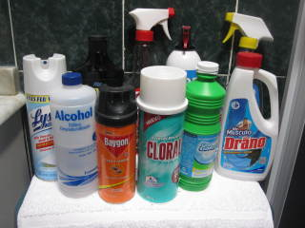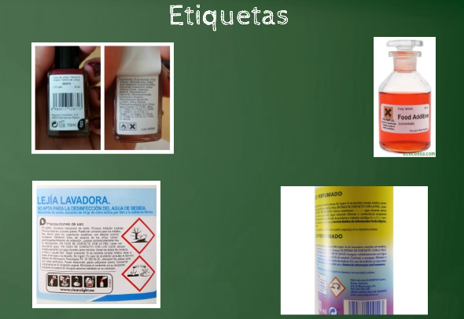

**Los productos domésticos peligrosos pueden incluir:**

* Productos de limpieza
* Pesticidas
* Productos para automóvil como anticongelante y aceite de motor
* Artículos diversos como baterías, termómetros de mercurio y bombillas fluorescentes
* Productos inflamables como queroseno, petroleo de calefacción para el hogar, tanques de propano y líquido para encendedores
* Suministros de taller o pintura, como diluyentes de pintura y aguarrás
* Productos para el césped y el jardín como herbicidas e insecticidas

**Pautas para comprar y almacenar productos químicos domésticos de forma segura:**

* Conserve los productos que contengan materiales peligrosos en su envase original y nunca retire las etiquetas, a menos que el envase esté oxidado.
* Nunca almacene productos peligrosos en envases de alimentos.
* Nunca mezcle desechos ni productos químicos domésticos peligrosos con otros productos.
* Nunca use laca para el cabello, soluciones de limpieza, productos de pintura ni pesticidas cerca de llamas
* Limpie de inmediato cualquier derrame de producto químico.
* Deseche los materiales peligrosos correctamente.

**Durante una emergencia con productos químicos en el hogar**

* Salga de la residencia de inmediato si hay riesgo de que se produzca un incendio o explosión.
* Manténgase contra el viento y lejos de la residencia para evitar respirar humos tóxicos.
* Reconozca y responda a los síntomas de envenenamiento tóxico que incluyen:
* Dificultad para respirar
* Irritación de los ojos, piel, garganta o vías respiratorias
* Cambios en el color de la piel
* Dolor de cabeza o visión borrosa
* Mareos, torpeza o falta de coordinación
* Calambres o diarrea

**Observe la siguiente clasificación de sustancias peligrosas:**

|  |  |
| --- | --- |
| **Clasificación de sustancias peligrosas** | |
| **Clase** | Sustancia peligrosa |
| **1** | Sustancias y objetos explosivos |
| **2** | Gases comprimidos, licuados, disueltos a presión o criogénicos. |
| **3** | Líquidos inflamables |
| **4** | Sólidos inflamables |
| **5** | Sustancias comburentes; peróxidos orgánicos |
| **6** | Sustancias venenosas (tóxicas) y sustancias infecciosas. |
| **7** | Sustancias radiactivas |
| **8** | Sustancias corrosivas |
| **9** | Sustancias peligrosas varias |

**IMAGEN 1**

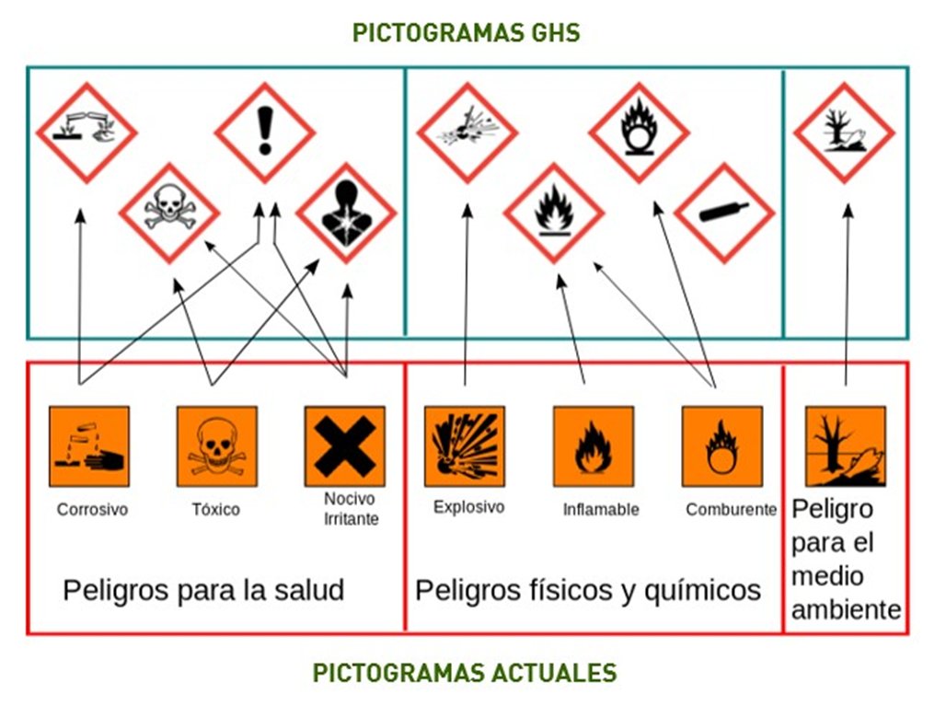

**Actividad 1:**

1.- Indiquen si los pictogramas anteriores los han observado en diferentes productos del hogar, describan las características del producto del hogar.

2.- Diseñar una infografía (recurso gráfico) que presente información acerca de tres categorías de productos químicos cotidianos agrupados según sus usos.

a) Haga una lista de productos que hay en su casa.

b) Agrupe los productos según el uso que les da

c) Con la información recopilada, diseñe un recurso gráfico que sea pertinente.

El recurso gráfico debe ser enviado al e-mail tgutierrez***@incoblascanas.cl.*** Este material será publicado en el instagram de cienciasinco (indicando su nombre y curso).

**SEGUNDA SEMANA**

|  |  |  |  |
| --- | --- | --- | --- |
| **Desde el día** | Lunes 12 Octubre | **Hasta el día** | Viernes 16 Octubre |

**Indagación en las sustancias o productos del entorno.**

|  |  |  |  |
| --- | --- | --- | --- |
| **Clasificación de sustancias peligrosas** | | | |
| **Clase** |  | Sustancias/productos | Uso y lugar de utilización (hogar, trabajo, etc.) |
| **1** | Explosivo | TNT (trinitrotolueno) | Explosivos para la minería |
| **2** | Gas comprimido | gas licuado (propano/butano) inflamable  Dióxido de carbono, no inflamable | Cocina/ calefacción  Extintores |
| **3** | Líquido inflamable | Etanol  Tolueno | bebidas alcohólicas  Diluyentes de pinturas |
| **4** | Sólidos inflamables | desechos de caucho  Fósforo blanco | vulcanizaciones  Granadas de humo |
| **5** | comburentes | Agua oxigenada  Hipoclorito de sodio | desinfectante  Cloro tradicional |
| **6** | venenos | Destilados del petróleo  Amoniaco/ isopropanol | desodorante ambiental  Tinturas/ limpiavidrios |
| **7** | Radiactivo | polonio-210 (partículas alfa) | cigarrillos (humo del tabaco) |
| **8** | Corrosivo | Soda Caustica (NaOH) | limpiadores de alcantarillados |
| **9** | Sustancias peligrosas | Etilenglicol (anticongelante)  Aceite de motor (metales pesados) | radiadores de automóviles  automóviles |

**Actividad 2:**

1.- Responda a las siguientes interrogantes:

1. ¿De cuál clase identificaron mayor cantidad de sustancias de riesgo o peligrosidad?
2. ¿Cuál es el lugar donde se usan, principalmente?
3. ¿Tienen los productos identificados una rotulación adecuada que permita distinguirlos de acuerdo a su clase?
4. A partir de lo anterior, definan qué es un “riesgo”

2.- Indagar en otros pictogramas que existan en productos del hogar, en el futuro campo laboral o en el trabajo de los adultos de su hogar (productos de limpieza del hogar, productos usados en la agricultura, productos usados en diferentes industrias, productos que se encuentren en el colegio, entre otros), y completen la siguiente tabla, de acuerdo a las categorías antes mencionadas:

SELECCIONANDO PRODUCTOS PARA APRENDER A USARLOS CORRECTAMENTE.

Realizar un mapeo de los espacios de la casa según los sectores de ella, indagando sustancias presentes, usando como apoyo la tabla siguiente:

|  |  |  |  |  |
| --- | --- | --- | --- | --- |
| ESPACIO | PRODUCTOS IDENTIFICADOS | LUGAR DE ALMACENAMIENTO | USO | RIESGO |
| DORMITORIO |  |  |  |  |
| COCINA |  |  |  |  |
| BAÑO |  |  |  |  |
| LIVING |  |  |  |  |
| COMEDOR |  |  |  |  |
| PATIO |  |  |  |  |
| OTROS EXTERIORES |  |  |  |  |

**TERCERA SEMANA**

|  |  |  |  |
| --- | --- | --- | --- |
| **Desde el día** | Lunes 19 Octubre | **Hasta el día** | Viernes 23 Octubre |

**Pictogramas ghs (Global Harmonized System)**

Son símbolos dentro de un diamante rojo diseñados para proporcionar información de peligros a los que manipulan sustancias químicas, de reconocimiento universal y a simple vista. Existen 9 pictogramas para identificar peligros en las tres categorías siguientes: peligro físico/químico, peligro para la salud y peligro ambiental.



**PICTOGRAMAS GHS**

Identifica los productos químicos con los siguientes peligros.

* Corrosión cutánea.
* Daño ocular.
* Metales corrosivos.

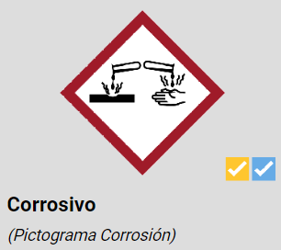

Identifica los productos químicos con los siguientes peligros.

* Gases bajo presión

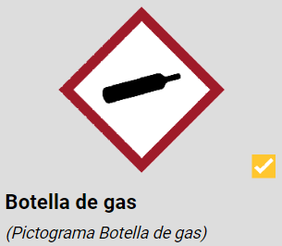

Identifica los productos químicos con los siguientes peligros.

* Oxidantes.

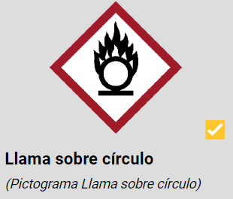

Identifica los productos químicos con los siguientes peligros.

* Inflamables
* Pirofóricos
* Autoreactivos
* Emite gas inflamable
* Calentamiento espontáneo

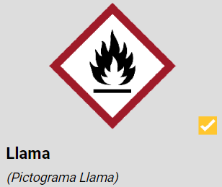

Identifica a los productos químicos con los siguientes peligros.

* Explosivos
* Autoreactivos

Peróxidos orgánicos.

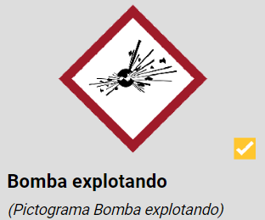

Identifica los productos químicos con los siguientes peligros.

* Irritante (cutáneo y ocular)
* Sensibilizados dérmico
* Toxicidad aguda (dañino)
* Efectos narcóticos.

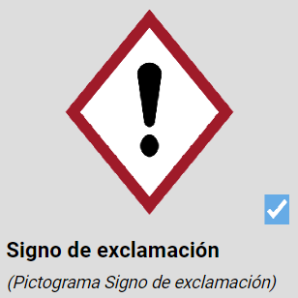

Identifica los productos químicos con los siguientes peligros.

* Cancerígeno
* Mutagenicidad
* Toxicidad reproductiva

Sensibilizador respiratorio

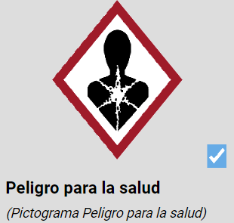

Identifica a los productos químicos con los siguientes peligros.

* Toxicidad aguda (letal o tóxico)

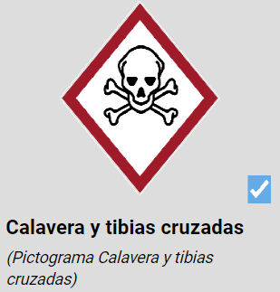

Identifica los productos químicos con los siguientes peligros.

Toxicidad acuática.

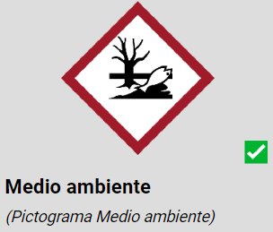

**Actividad 3:**

* A partir de la información anterior, seleccionen uno de los espacios de casa para el diseño de fichas informativas de los productos (al menos 3), indicando en la ficha:

CONSTRUCCIÓN DE FICHAS

* a) Identificación genérica del producto: por ejemplo, jabón, insecticida, detergente, entre otras.
* b) Pictogramas del producto de acuerdo a imagen 1:
* c) Descripción del riesgo
* d) Descripción de almacenamiento adecuado
* e) Descripción de uso responsable
* f) Una fotografía o dibujo del producto

INSTRUCCIONES

* Las fichas deben ser de 20 cm x 10 cm
* Debe ser en cartulina, papel u otro material de color blanco.
* Se utiliza el pictograma tal y como aparece en la reseña anterior, no debe cambiar color ni su forma
* Entregar en formato de pdf, word, fotografía (siempre que esté legible) a través de la plataforma o el e-mail a más tardar el día 23/10/2020.